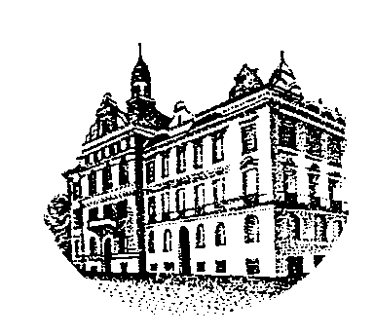

V Praze dne 4. 10. 2017

Starosta Městské části Praha 9
s v o l á v á
17. zasedání Zastupitelstva MČ Praha 9
na úterý 31. 10. 2017 od 10.00 hodin
do zasedací místnosti v nové budově radnice, 2.patro, Sokolovská 14/324, Praha 9

P r o g r a m:
1. Interpelace občanů (10:15 - 10:45 hod.)
2. Převod vlastnictví byt. jednotek v byt. domě Skloněná č.p. 307/18, k.ú. Vysočany, Praha 9
3. Převod vlastnictví byt. jednotek v byt. domě Skloněná č.p. 308/16, k.ú. Vysočany, Praha 9
4. Převod vlastnictví byt. jednotek v bytových domech v rámci II. a III. vlny privatizace
5. Převod vlastnictví byt. jednotek v bytových domech svěřených MČ P9 - záměr prodeje Vysočanská č.p. 546 - č.p. 555, Praha 9, k.ú. Prosek
6. Výkup pozemku parc.č. 49, k.ú. Vysočany od spolku Český svaz chovatelů, z.s.
7. Převod vlastnictví nebytové jednotky v objektu č.p. 856, ul. Lovosická, Praha 9, k.ú. Prosek
8. Využití pozemků za Poliklinikou Prosek
9. Informativní zprávy a návrhy
10. Dotazy, připomínky a podněty členů ZMČ P9

Ing. Jan Jarolím

